Zemūdens skaņa no sengrieķu filozofu laikiem līdz mūsdienām

Līdz mūsdienām ir saglabājušās liecības, ka pirmsākumi pētījumiem par zemūdens skaņu jāmeklē jau sengrieķu filozofa Aristoteļa laikos (4. gs. p.m.ē.), kurš pirmais hipotēžu formā ir runājis par zemūdens skaņu kā skaņas avota izraisītu kustību.
Jaunajos laikos par hidroakustikas zinātnes pamatlicēju uzskata Leonardo da Vinči. 1490. gadā slavenais itāļu zinātnieks un mākslinieks da Vinči rakstīja savās piezīmēs, ..“ja, kuģim apstājoties, ievietotu garu cauruli ūdenī un otru caurules galu pieliktu pie auss, tu dzirdēsi kuģu kustību lielos attālumos.”
1826. gadā šveiciešu fiziķis Žans Daniels Koladons izmērīja skaņas ātrumu ūdenī. Viņa rezultāts bija ļoti tuvs precīziem mūsdienu mērījumiem. Koladona eksperimentā skaņas avots bija zvans, kas skanēja zem ūdens.
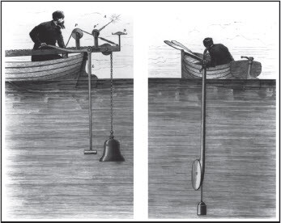
©Wirgin 2017
Tomēr mūsdienu modernā hidroakustikas zinātne ir cieši saistīta ar hidrofona izgudrošanu. Lai gan hidrofona izgudrošanas laiks ir neskaidrs - daži zinātnieki uzskata, ka pirmo hidrofonu izgudroja Reginalds Fesendens 1914. gadā, savukārt citi uzskata, ka izgudrojums pieder Polam Lanževēnam, ir skaidrs, ka Pirmā pasaules kara laikā hidrofoni tika izmantoti, lai atklātu ienaidnieka zemūdenes, un tas iezīmēja hidrofonu plašās izmantošanas sākumu mūsdienās.

Hidrofons un tā pielietojums zemūdens iemītnieku pētniecībā
Hidrofons (no sengrieķu valodas: ūdens + skaņa) ir ierīce, kas paredzēta, lai ierakstītu skaņu zem ūdens. Hidrofons, uztverot skaņu ūdenī, pats skaņu nepārraida un ir tikai pasīva klausīšanās ierīce. Hidrofons ļauj ierakstīt tādu skaņu, kuras mēs kā cilvēki ar savu dzirdi nespējam saklausīt. Lai gan hidrofonus militārām vajadzībām sāka izmantot jau Pirmā pasaules kara laikā (1914-1918), hidrobiologi zemūdens iemītnieku pētniecībai tos plaši sāka pielietot tikai 20.gs. 80. gados. Gadu gaitā hidrofoni ir kļuvuši arvien sarežģītāki, ir uzlabojusies to jutība un uztverto skaņas frekvenču diapazons. Mūsdienās tiem ir nozīmīga loma zemūdens akustikas un okeanogrāfijas attīstībā, kā arī tie sniedz mums jaunas zināšanas par zemūdens troksni un tā ietekmi uz dzīvajiem organismiem ūdens vidē.
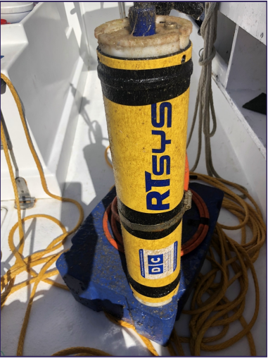
Lielākā daļa hidrofonu ir izgatavoti no pjezoelektriska materiāla. Tas nozīmē, ka šis materiāls producē nelielas elektriskas izlādes tajā brīdī, kad tiek pakļauts spiediena izmaiņām. Skaņas viļņa spiedienā pjezoelektriskais elements saliecas un rada elektrisko signālu. Tādā veidā zemūdens skaņas vibrācijas tiek pārvērstas elektroenerģijā. Hidrofona uztvertās zemūdens skaņas tiek ierakstītas liela apjoma atmiņas kartēs, kuru kopēja ietilpība sastāda vairākus terabaitus. Vēlāk iegūtie dati tiek analizēti ar datorprogrammām.
Hidrofoni ir īpaši izstrādāti lietošanai zem ūdens. Tie parasti ir ievietoti gumijas aizsargapvalkā, lai nodrošinātu aizsardzību pret jūras ūdeni. Hidrofonus var uzstādīt dažādos veidos. Tos var piestiprināt pie laivas, vilkt, bet visbiežāk tos novieto fiksētā stāvoklī zem ūdens vairāku mēnešu garumā.
Hidrofona lietošanu nodrošina sistēma, kura sastāv no paša hidrofona, virves, enkura, bojām un akustiskā palaidēja. Sistēmu nogremdē zem ūdens un tās galā esošais enkurs tiek nolaists uz grunts. Kā nākamais sistēmā secīgi atrodas akustiskais palaidējs. Akustiskais palaidējs ir ar akustiskiem viļņiem attālināti vadāma iekārta, ar kuras palīdzību zemūdens priekšmeti tiek izcelti no jūras gultnes. Šajā gadījumā akustiskais palaidējs atvienojas no enkura, kurš paliek jūras dzelmē, un ar kopā ar pārējo hidrofona sistēmu uzpeld virs ūdens. Tālāk sistēmā sekojoši atrodas pats hidrofons un boja, vai kāds cits ar pozitīvu peldspēju apveltīts priekšmets, kas nodrošina hidrofona atrašanos vertikālā stāvoklī tā ekspluatēšanas laikā. Izcelšanas laikā šī boja kā pludiņš uzpeld ūdens virspusē, nodrošinot hidrofona un visas sistēmas veiksmīgu izcelšanu no ūdens.
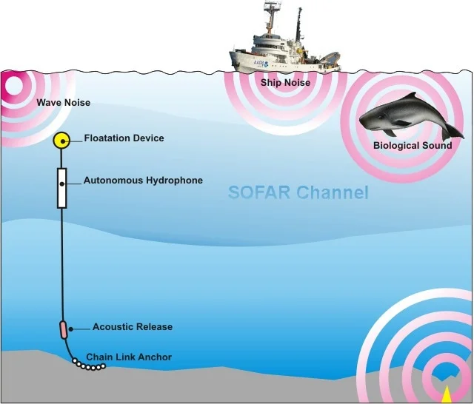
©AZoNetwork 2012

Latvijas Hidroekoloģijas institūts (LHEI) kopš 2023.g. septembra ir partneris Red Noise BaltShip projektā, kura ietvaros uzsākts darbs pie Baltijas jūras reģiona mazizmēra atpūtas kuģu un laivu ietekmes uz vidi apzināšanu zemūdens trokšņu kontekstā. Projektā patlaban tiek īstenota informatīva kampaņa par zemūdens troksni, tā cēloņiem, ietekmēm un tā samazināšanas iespējām Baltijas jūrā, 2023. g. decembrī – 2024. g. janvārī publicējot izglītojošu informāciju LHEI mājas lapā un sociālo tīklu profilos vienu reizi nedēļā. Red Noise BaltShip projekta ietvaros plānots panākt uzlabojumus komunikācijā un zināšanu apmaiņā starp pētniekiem un ieinteresētajām pusēm - jahtklubiem, laivu īpašniekiem, NVO un citiem iespējamiem interesentiem. Projektu finansē Zviedrijas Institūts, vadošais partneris ir Coalition Clean Baltic, partneri ir Vācijas Vides un dabas saglabāšanas biedrība “BUND”, Gdaņskas Universitātes Attīstības fonds “FRUG”, Zviedrijas vides organizācija “FishSec” un LHEI.

Izmantotie avoti:
Guan, S., Scholik-Schlomer, A. R., Pearson-Meyer, J. 2018. A brief history of our understandings on underwater noise impacts to marine life and the evolution of its regulatory process in the United States. The Journal of the Acoustical Society of America. 143, 1767-1767. https://doi.org/10.1121/1.5035786
University of Rhode Island. S.a. Hydrophone/Receiver. University of Rhode Island Graduate School of Oceanography. 14.12.2023. https://dosits.org/galleries/technology-gallery/basic-technology/hydrophonereceiver/
Wirgin, A., 2017. On the velocity of sound in water: theoretical aspects of Colladon’s nineteenth century experiments. arXiv preprint arXiv:1710.03777. https://doi.org/https://doi.org/10.48550/arXiv.1710.03777

